Листогрызущие совки

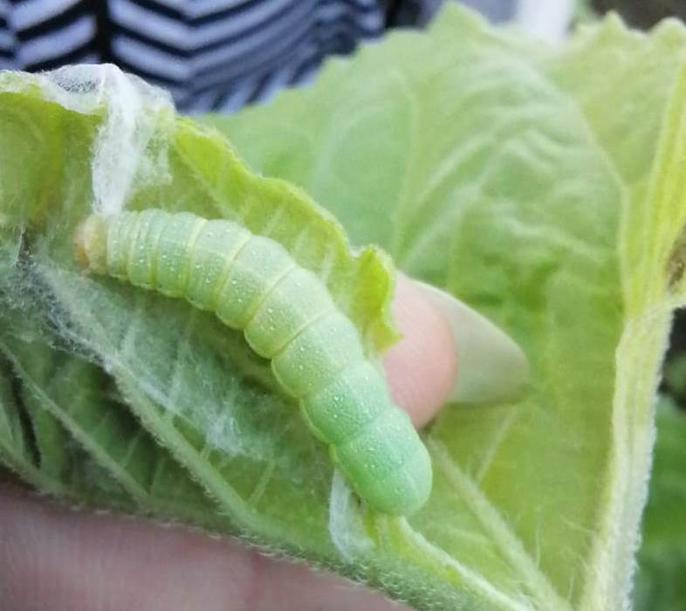
На посевах пропашно-технических идет отрождение гусениц листогрызущих совок, Погодные условия благоприятных для развития вредителя, гусеница совки гаммы повреждает более 95 видов растений, хлопковая совка – более 120. Вредоносность может достигать 70%.
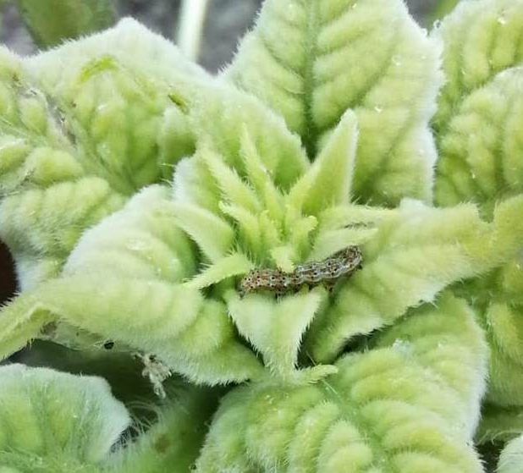
В борьбе с совками необходимо своевременно выявить и провести обработки по личинкам младших возрастов при численности более 1-2 гус./раст.
Во избежание устойчивости у вредителей к химическим инсектицидам, в систему защиты следует включать биологические препараты.

Высокую эффективность показывает трехкомпонентный биоинсектицид БИОСТОП, Ж по гусеницам младших возрастов.
Важно!
Применение пестицидов и агрохимикатов в сельскохозяйственном производстве проводится только после предварительного обследования сельскохозяйственных угодий. Строго соблюдать регламент применения, правила личной гигиены и техники безопасности.

